**作业文档命名方式：学号_姓名_课堂作业9**

1. **实验目的**
2. 时序数据概述
3. 时序数据分析方法
4. 语音识别实例
5. **实验环境**

操作系统：Windows

应用软件：Python 3.8

1. **实验内容与结果**

（题目、源程序、运行结果【截图】）

**1. 使用LSTM模型进行乘客的数目预测**

* 数据集 international-airline-passengers.csv
* （可以不在意精度和loss）

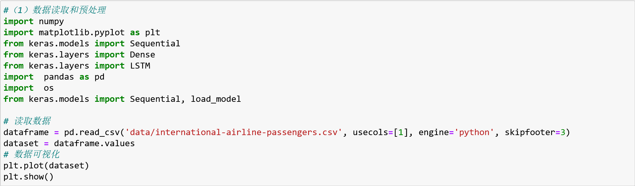

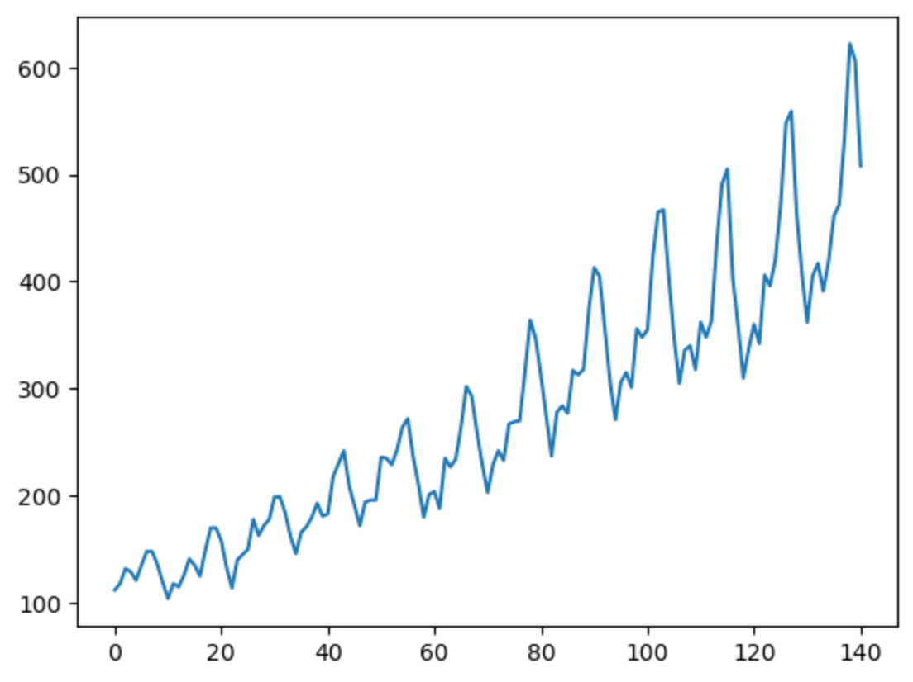

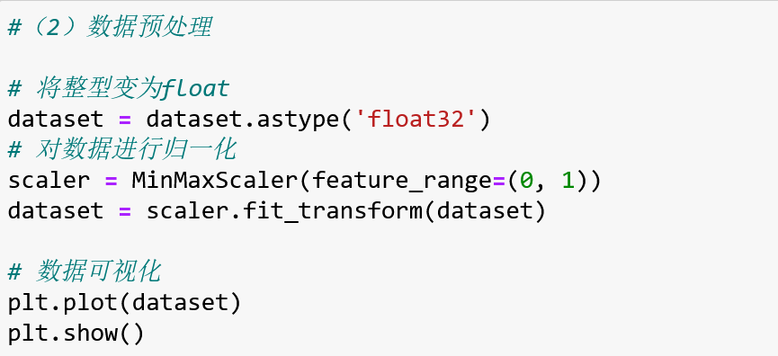

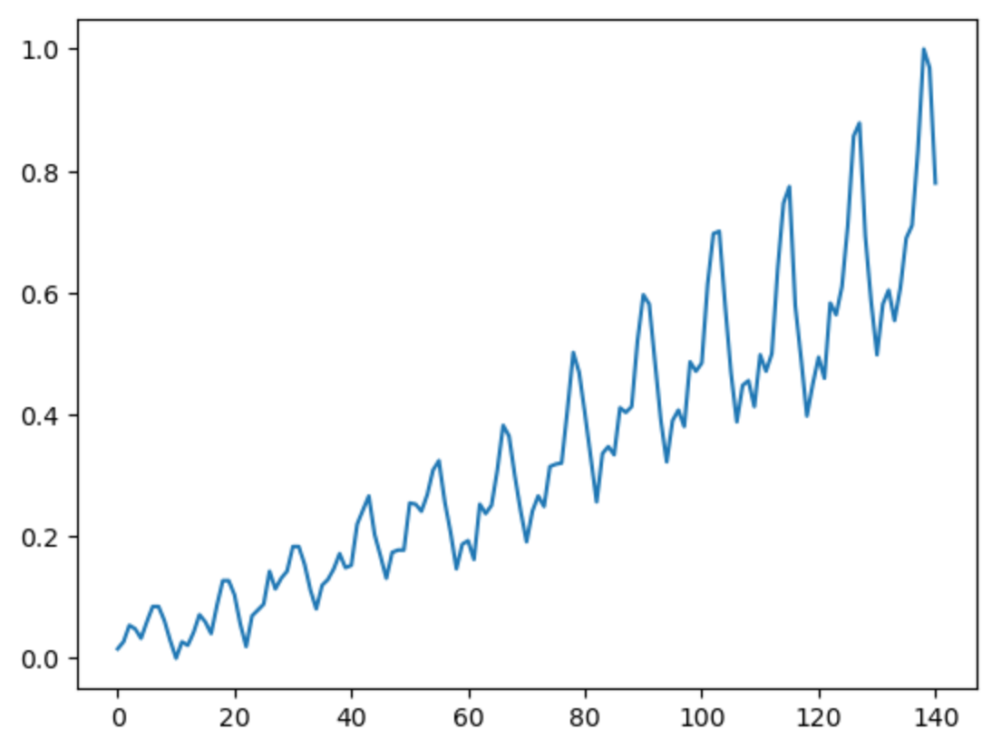

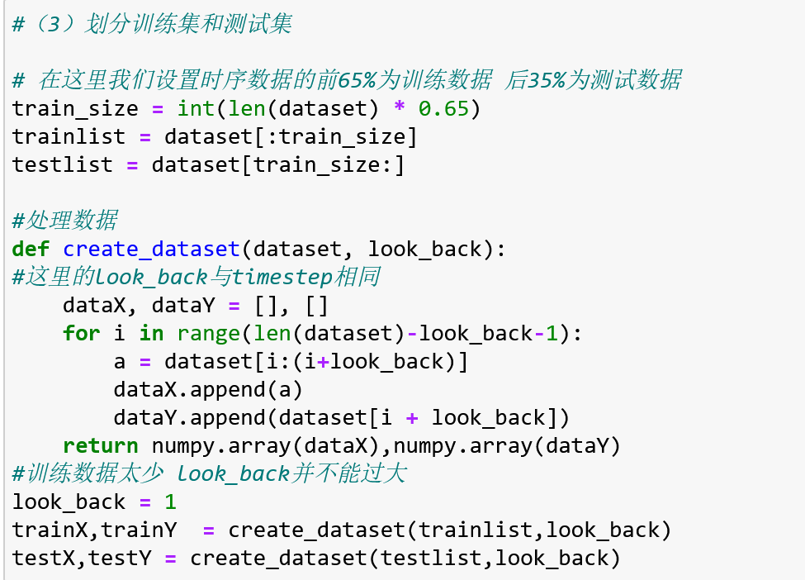

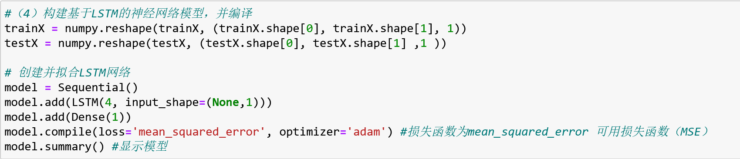

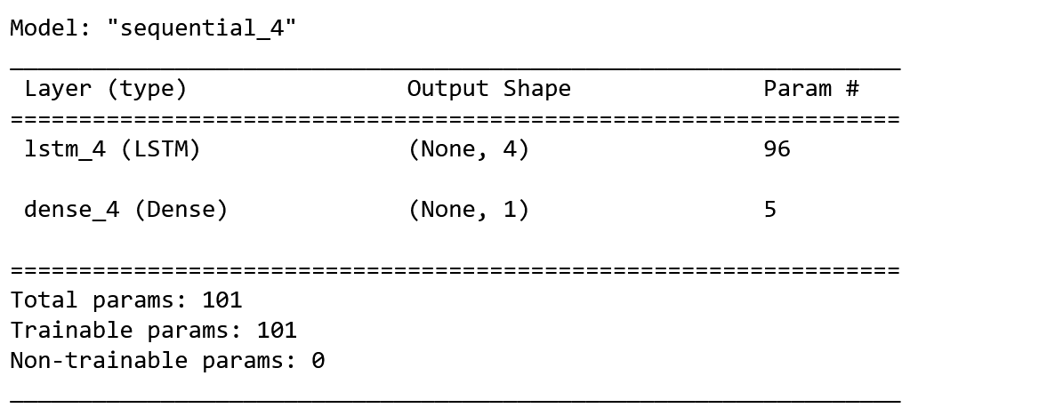

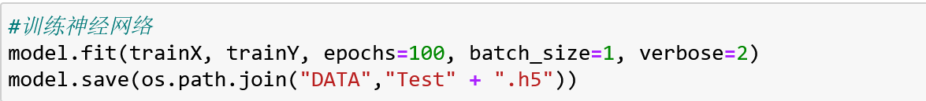

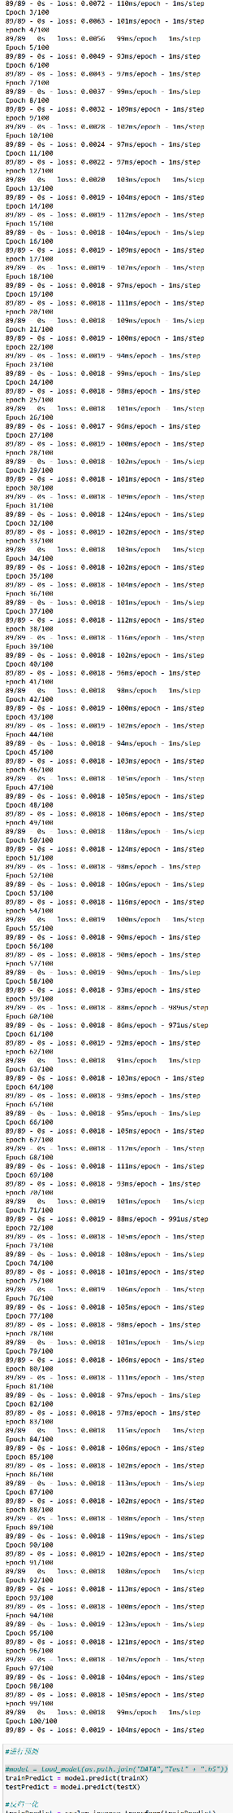

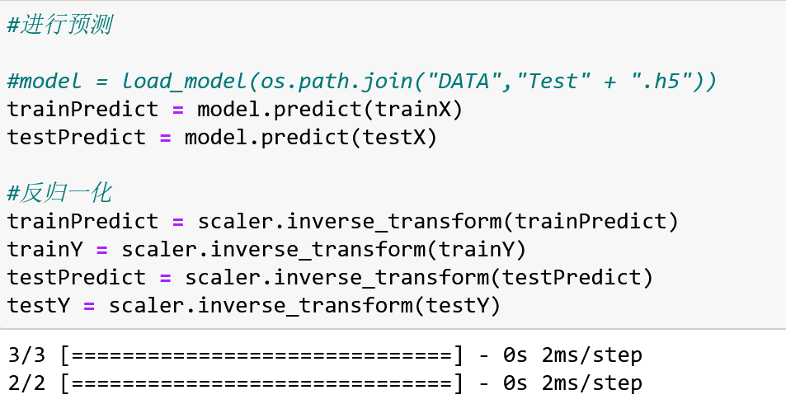

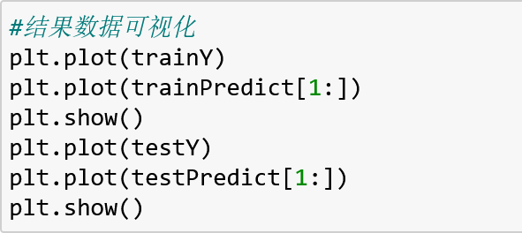

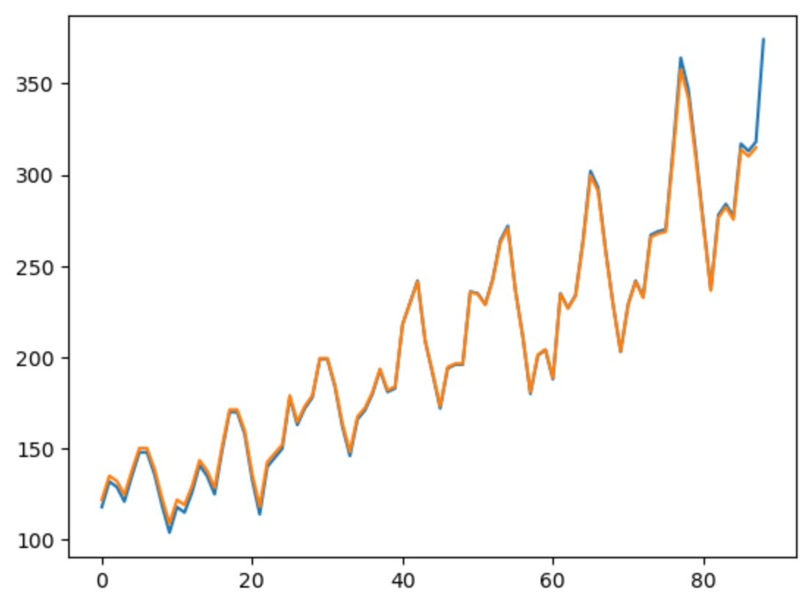

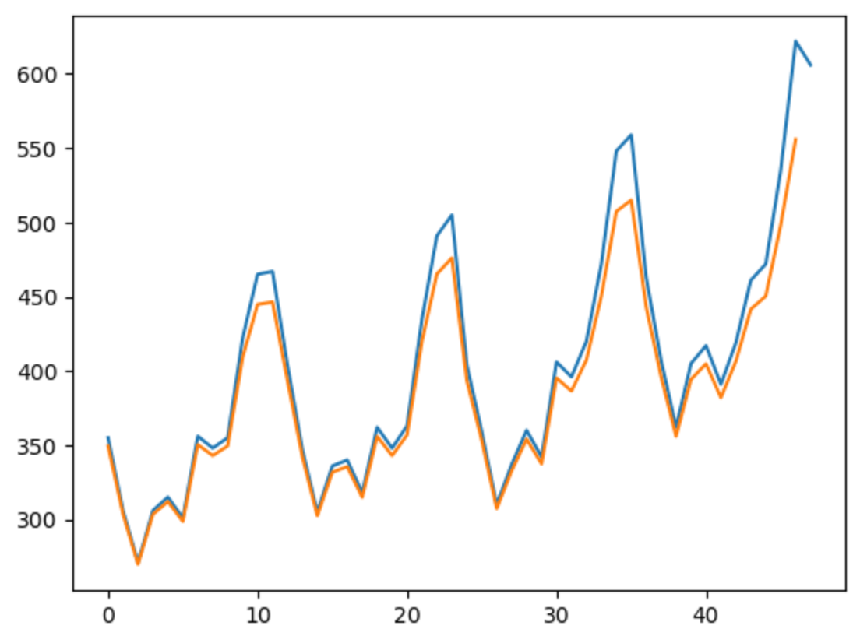

**2. 对文件rest-api-asr_python_audio_16k.m4a进行语音识别**

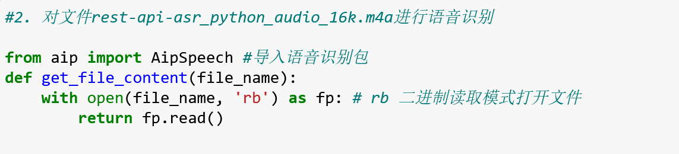

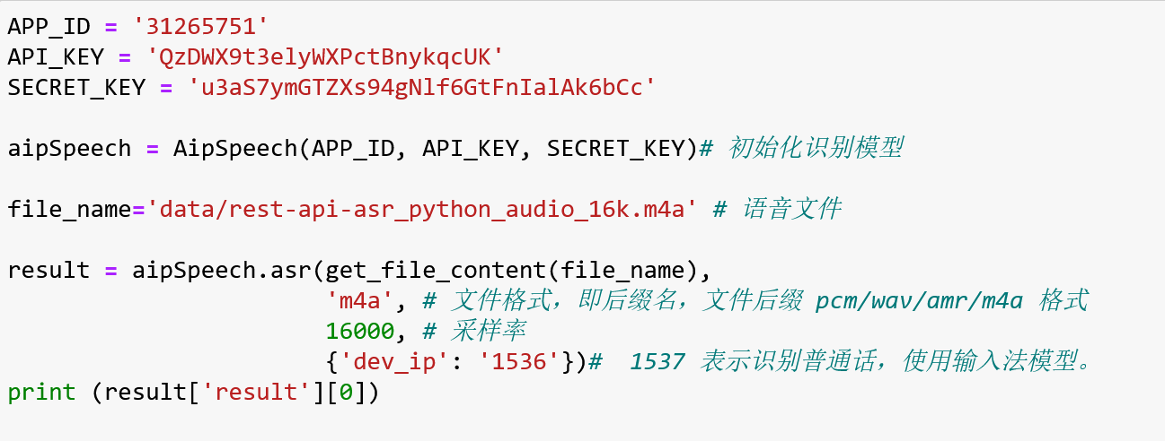

结果：

1. **实验总结**

（收获和存在的问题）